**新手拍摄实战教程 教你学会使用点测光**

* 说起来运用点测光还真需要一些技术含量的，本期总结一些影友们提出的问题并详细解答，摄影中常用的点测光技巧和作者心得分享给大家，用实例告诉您到底怎么用点测光。
* [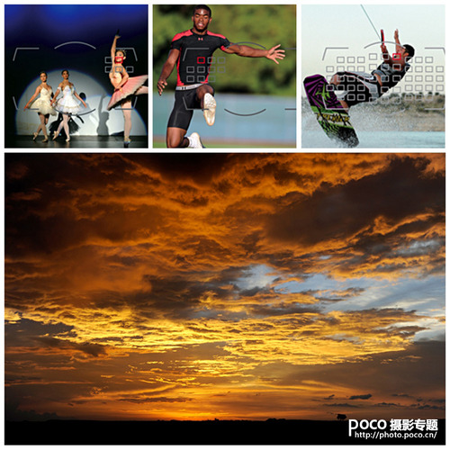](http://img2.fengniao.com/product/101/620/ceu6KY2ED74Yk.jpg)
* [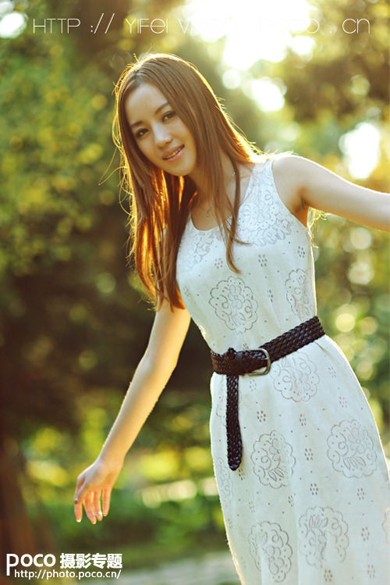](http://img2.fengniao.com/product/101/618/ceKPpdf8JLQ9.jpg)
* 拍摄人物或是风光片的时候，不少人会问：怎么回事？拍的人物就是没有别人拍的那种质感？人物的金色头发是怎样形成的？拍的风光片也没有他人拍的那种透视效果？
* **拍人物的时候尽可能选择使人物出于背着光源的状态、**
* [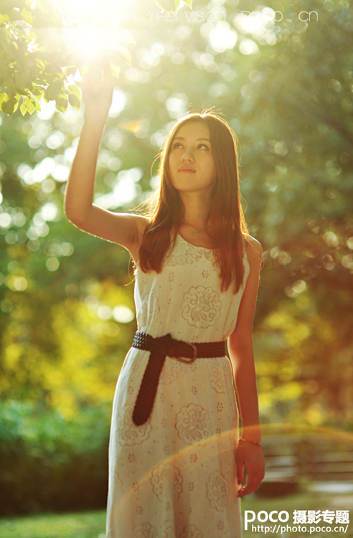](http://img2.fengniao.com/product/101/619/cezyVWUjF3b7k.jpg)
* 这样的光照有如下几个好处：
* 1、被摄人因为背着光源，眼睛和表情可以放松自如（被摄人面朝着光源的的时候会睁不开眼镜而使面部表情发紧，眯着眼等等）
* 2、如果我们拍摄逆光女孩，这种方式还可以拍出特定的效果，如：金色轮廓的头发，明亮的眼神等，注意要点就是使用点测光要根据人的面部来确定曝光量，这时候的曝光量是根据面部的光照确定的，所以背景和人物的头发就会出现过曝，而这种过曝就是金色的头发的起因。
* 3、严格意义上说：点测光适合于任何场景，例如舞台[摄影](http://www.fengniao.com/)、体育摄影、风光片（这些场景的点测光要根据被摄物的主题来选定），目的就是只要能把手中的器材发挥好了就是，也大可不必去烧器材。
* **什么是点测光？**
* [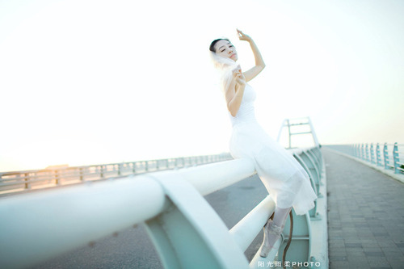](http://img2.fengniao.com/product/101/739/ceRaW3HwdzmaI.jpg)
* [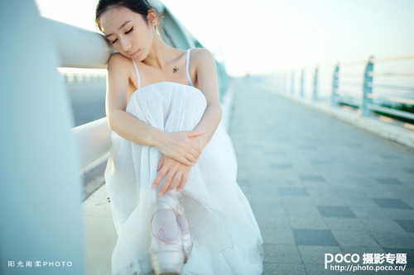](http://img2.fengniao.com/product/101/621/ceGlLpWDaBZA.jpg)
* 点测光，顾名思义就是对一个点测光。与我们常说的“点”不同的是，点测光的“点”一般指的是取景范围1%-5%的区域。对这个区域测光，从而让这个区域在拍出的照片里呈现0EV的影调，也就是18%灰。一般常用于[摄影师](http://image.fengniao.com/)需要极力保证某区域曝光的时候。
* **点测光的目标区域**
* [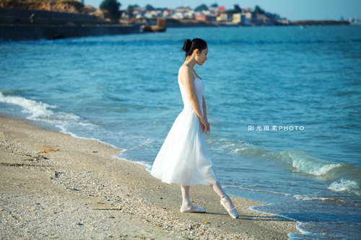](http://img2.fengniao.com/product/101/746/cewT24RfMiU.jpg)
* [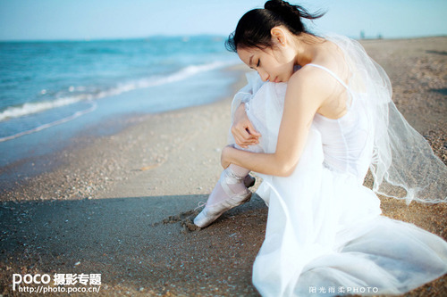](http://img2.fengniao.com/product/101/622/ceaBzV4ovdPsI.jpg)
* 即测光点仅为画面整体面积的1.5%到3%（具体比例因相机而异），测光点位置在默认情况下位于画面正中央。有些相机也可以将测光点自动设为当前处于激活状态的自动对焦点，这在拍摄主体偏离画面中心的时候，就变得非常实用了。
* **如何使用点测光，确保你的拍摄对象得到正确曝光**
* 1. 选择点测光模式
* [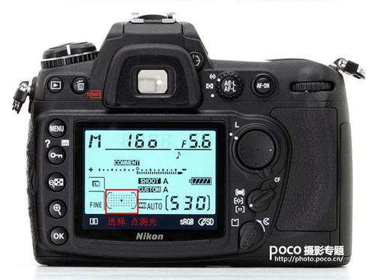](http://img2.fengniao.com/product/101/623/ceCQiQKFYdyvs.jpg)
* 在大多数相机上，都会有一个测光模式选择器，一般位于机身顶部，通过按动按钮或者旋转拨盘来选择测光模式，点测光的标志是一个圆点。
* 2. 如何使用
* [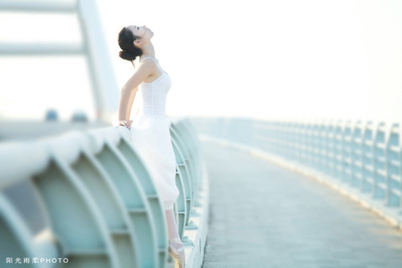](http://img2.fengniao.com/product/101/624/ceI3lPQtTVN7g.jpg)
* 假设测光点就是中央对焦点。将这一对焦点对准拍摄主体，半按快门合焦后，完全按下快门即可完成拍摄。如果测光点所在位置不是中间调，要适当应用曝光补偿。
* 3. 主体不在画面中央
* 当拍摄主体不在画面中央，以上述方式进行测光，在显示合焦后，按下自动曝光锁定按钮（AE-L），锁定曝光设置，然后改变构图，完成拍摄。
* **拍摄风光，掌握点测光覆盖面积精准测光**
* [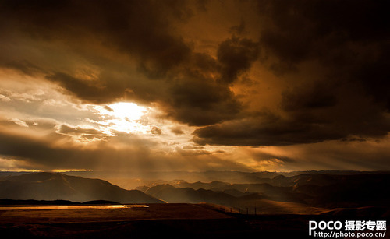](http://img2.fengniao.com/product/101/625/ceFdTMVj24cJ2.jpg)
* 测光点所覆盖的面积是非常小的，所以测光结果非常精准，从而让你能够对特定的位置进行准确的曝光。不过，它仍然会产生问题。相机的测光系统会将测光点所在的区域按照中间调来进行曝光，所以，如果这一实际区域很暗，而点测光系统仍然将其判定为中间调，那么被摄对象就会太亮甚至过曝。相反地，如果测光点所在的实际区域是很明亮的，那么使用点测光的拍摄结果就会欠曝。因此，我们需要根据实际情况进行相应地调整，适当地应用曝光补偿。
* [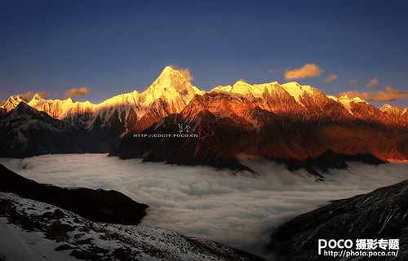](http://img2.fengniao.com/product/101/626/cekFMWk8aQkAE.jpg)
* 个人感受是测光方式要看具体的环境，以及要表现的主题，在光比反差非常大的情况下点测光相对较准，可以保证需要的主题部分测光准确。在拍摄川西高原需要经常表现天空和云层的丰富细节，经常是点测光对天空的中间部位云层进行点测光。
* **拍摄人像，掌握点测光模式精准的测光**
* 在测光模式方面，你的相机提供了多个选择。其中包括了中央重点测光、平均测光、局部测光、多区测光以及点测光等。而点测光模式，让你根据现场环境，能够针对所选择的拍摄对象上很小的局部区域进行精确、独立的测光。在光线不均匀的条件下（背景与主体人物之间的亮度差异非常大的情况点测光有着非常大的优势）。在白纱以及海水、沙滩的情况下，你可以使用点测光模式仅仅对拍摄人物主体进行测光。
* [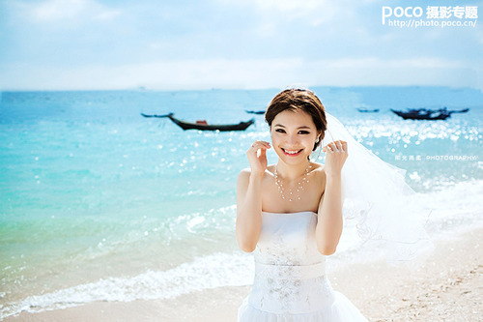](http://img2.fengniao.com/product/101/628/cek23LcvEzEhg.jpg)
* [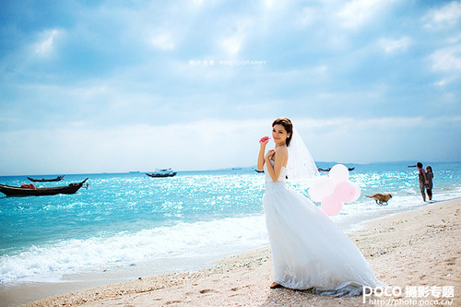](http://img2.fengniao.com/product/101/749/cealoHVSV8Es.jpg)
* **拍摄心得：**说实话除了拍摄这组海滩新娘人像我会根据场景选择点测光外，平时也没有太多注意用那种测光方式，也没用曝光锁。因为最早的时候学的是胶片机，所以习惯判断参数，现在用数码就更方便了，我们能够很准确的控制曝光。拍摄这组片那天刚好是多云，偶尔露点阳光拍些小逆光很漂亮，整体有减曝光，测光的话不容易达到理想效果，虽然我的片子也很少用后期，但这组原片灰了些，所以后期稍加处理，调色阶、曲线亮起来对画面就有很好调节作用。
* **拍摄花卉，根据背景设定点测光**
* [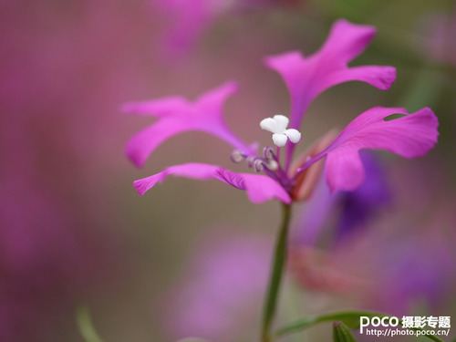](http://img2.fengniao.com/product/101/629/ceR7OglWy70Mc.jpg)
* 在反差强烈的复杂光线条件下，点测光模式能帮助你有针对性地准确曝光。在拍摄花卉或者微距生态作品时，根据画面场景，我们对花朵中央进行测光，排除了深色背景对于测光系统的不利影响。“有些相机也可以将测光点自动设为当前处于激活状态的自动对焦点，这在拍摄主体偏离画面中心的时候，就变得非常实用了。”
* [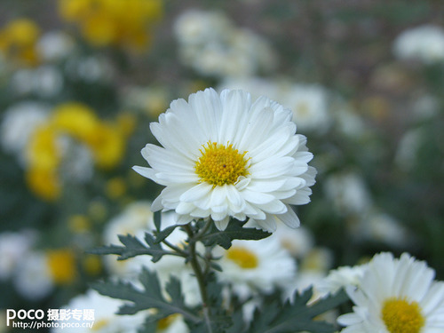](http://img2.fengniao.com/product/101/630/ce8Rcz8iVM8Y.jpg)
* 采光的角度上来分析，通常把自然光的采光角度划分为五种。即正面光、侧光、逆光、顶光和散射光。比较适合拍摄花卉的是散射光和逆光。运用散射光拍摄，是因为它运用灵活，不受光源的方向性局限，受光面均匀，影调柔和，反差适中。如果选择雨后的散光拍摄会使花卉显得楚清新，光彩诱人。对于有点测光的机器来说，只要将测光点放在拍摄主体上基本就可得到正确的曝光。